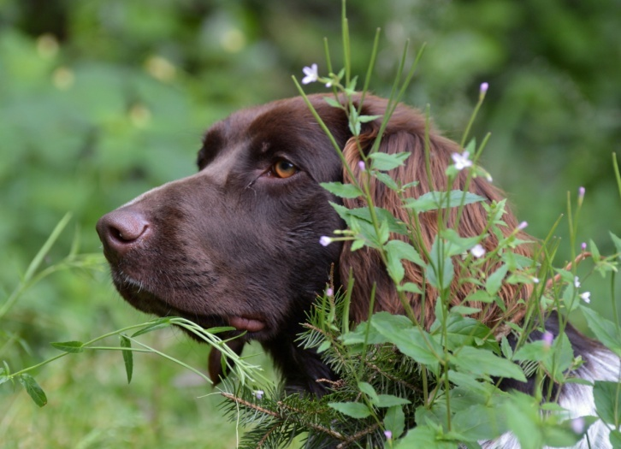
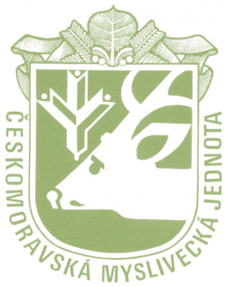
Českomoravská myslivecká jednota
Okresní myslivecký spolek Znojmo

p o ř á d á

ZKOUŠKY VLOH ohařů a ostatních plemen
dne 30. 4. 2022 v honitbě MS HRÁDEK
Ředitel zkoušek: Ivan Martinec
Správce zkoušek: Štefan Kizek
Pověřená osoba: Bc. Jaroslav Novák
Sraz účastníků: v 8.00 hodin – restaurace U Šíbla v Božicích u vlak. nádraží
Zahájení zkoušek: v 8.30 hodin – veterinární prohlídka psů, rozlosování

Poplatky za zkoušky: 1000,- Kč, člen ČMMJ má 50% slevu
Vůdce psa uhradí ráno na nástupu 100,- Kč v hotovosti (za pronájem honitby).

Uzávěrka přihlášek 22. 4. 2022

Všeobecné pokyny:
Zájemci o zkoušky doručí přihlášku a kopii rodokmenu na sekretariát OMS Znojmo (email: omsznojmo@seznam.cz) nejpozději do 22. 4. 2022. Platbu lze provést převodem na účet 261212829/0300 (uvést variabilní symbol 32 a ve zprávě pro příjemce uvést - ZV a majitele psa), nebo osobně na OMS Znojmo.

Psi musí být klinicky zdraví a musí mít platné veterinární osvědčení o očkování proti vzteklině platné dle veterinárních předpisů, a jsou uvedeny v očkovacím průkazu. Ke zkouškám nebudou přijati psi, kteří nesplňují podmínky zkušebního řádu. Vůdce psa musí mít u sebe zkušební řád, průkaz původu psa, očkovací průkaz a být myslivecky ustrojen.

Zkouší se dle zkušebního řádu, který je účinný od 1. 1. 2020.
Pořadatel nenese zodpovědnost za ztrátu psa, případně škody psem způsobené.

Myslivecké kynologii zdar!

Mgr. Zdeněk Žák Bc. Jaroslav Novák
předseda KK OMS Znojmo jednatel OMS Znojmo

